تجربة علي قانون جاي لوساك

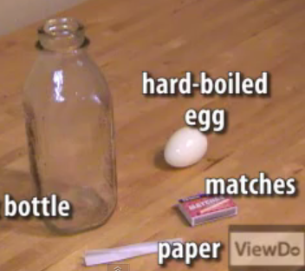
الادوات :
1- زجاجتان (تثبيت الحجم).
2- بيضتان منزوعتان القشرة ( حتي يكون جدارها أملس فيسهل انزلاقها).
3- ورقة صغيرة.
4- عيدان كبريت.
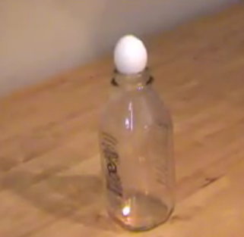
خطوات العمل :
1- توقد عود كبريت ونضعه داخل زجاجة.
عود كبريت
2- نسد الزجاجة بوضع البيضة الأولي منزوعة القشرعلي عنق الزجاجة.
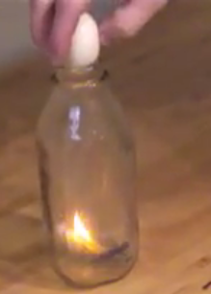
3- نلاحظ و نسجل ماذا يحدث للبيضة.
4- توقد ورقة ونضعها داخل زجاجة أخري .
5- نسد الزجاجة بوضع البيضة الأخري منزوعة القشرعلي عنق الزجاجة.
ورقة موقودة
6- نلاحظ و نسجل ماذا سيحدث للبيضة.

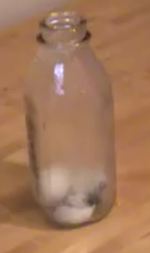
المشاهدة : تنزلق كلتا البيضتين ولكن تنزلق الثانية أسرع من الأولي .

الأستنتاج : كلما زادت درجة الحرارة زاد الضغط ( علاقة طردية ) مع ثبات الحجم.

